**云南大学数学系《算法图论实验》课程上机实验报告**

|  |  |  |
| --- | --- | --- |
| **课程名称**：算法图论实验 | **学期：**2016-2017学年第一学期 | **成绩**： |
| **指导教师**：李建平 | **学生姓名**：金洋 | **学生学号**：20131910023 |
| **实验名称**： **二部图最大基数匹配** | | |
| **实验编号**：No.5 | **实验日期**：**2016.12.1** | **实验学时**： **1** |
| **学院：** 数学与统计学院 | **专业： 信息与计算科学** | **年级**： **2013** |

**一、实验目的**

使用c语言实现求二部图的最大基数匹配；

**二、实验内容**

给定一个二部图，求出最大基数匹配；

**三、使用环境**

平台：Microsoft Visual C++ 6.0

语言：C语言

**四、算法介绍**

Algorithm 二部图的最大基数匹配

Input 二部图G=(V,E);

Output 二部图的最大基数匹配M;

Begin

Step 1: 构造网络N=（V’，A’，c，s，t），其中

s为起点，t为终点，

，

，

；

令初始流为零流；

Step 2: 利用Edmonds-Karp算法求得N上从s到t的最大整数流；

Step 3: 令M=;

Step 4: For each 

If  then ；

End.

**五、调试过程**

1．程序代码

**Matching.c**

#include <stdio.h>

#include <string.h>

#define MAXN 9999

#define MAXV 100

void input(int S[MAXV],int T[MAXV],int C[MAXV][MAXV]) {

int i,e,a,b;

//freopen("Matching.in", "r", stdin);

printf("请输入S集合的顶点个数|S|=");

scanf("%d",&S[0]);

printf("请输入S集合的顶点:");

for (i=1;i<=S[0];i++) scanf("%d",&S[i]);

printf("请输入T集合的顶点个数|T|=");

scanf("%d",&T[0]);

printf("请输入T集合的顶点:");

for (i=1;i<=T[0];i++) scanf("%d",&T[i]);

printf("请输入二部图G的边数:\n");

scanf("%d",&e);

printf("请依次输入二部图G的%d条边:\n",e);

for (i=1;i<=e;i++) {

scanf("%d %d",&a,&b);

C[a][b]=1;

}

}

void buildN(int n,int S[MAXV],int T[MAXV],int C[MAXV][MAXV]) {

int i;

for (i=1;i<=S[0];i++)

C[n+1][S[i]]=1;//点n+1为起点，起点与S集合都相连，容量为1;

for (i=1;i<=T[0];i++)

C[T[i]][n+2]=1;//点n+2为终点，T集合与终点都相连，容量为1;

}

/*构造剩余网络*/

void buildNf(int n,int C[MAXV][MAXV],int Cf[MAXV][MAXV],int F[MAXV][MAXV]) {

int i,j;

for (i=1;i<=n;i++)

for (j=1;j<=n;j++)

if (C[i][j]) {

Cf[i][j]=C[i][j]-F[i][j];

Cf[j][i]=F[i][j];

}

for (i=1;i<=n;i++)

for (j=1;j<=n;j++)

if (Cf[i][j]==0)

Cf[i][j]=MAXN;//去掉Nf中容量值为0的所有弧

}

/*最短路径初始化*/

void shortestPathInitial(int n,int VS,int X[MAXV],int LAM[MAXV],int L[MAXV]) {

int i;

for (i=1;i<=n;i++) {

X[i]=0;

LAM[i]=MAXN;

}

LAM[VS]=0;

X[VS]=1;

X[0]=1;//X[0]记录X集合中顶点个数,初始时Vs进入X集合

for (i=1;i<=n;i++) L[i]=0;

}

/*φ(X)是否为空? 是:返回0;否:返回1*/

int PHi(int M[MAXV][MAXV],int X[MAXV],int n) {

int i,j;

for(i=1;i<=n;i++)

for (j=1;j<=n;j++)

if ((i!=j)&&(X[i])&&(X[j]==0)&&(M[i][j]<MAXN)) return(1);

return(0);

}

/*最短路*/

void prim(int M[MAXV][MAXV],int X[MAXV],int LAM[MAXV],int L[MAXV],int n) {

int i,j,min;

int x,y;

min=MAXN;

for(i=1;i<=n;i++)

if (X[i])

for(j=1;j<=n;j++)

if (!X[j] && i!=j && LAM[i]+M[i][j]<min ) {

min=LAM[i]+M[i][j];

x=i;

y=j;

}

if (min!=MAXN) {

X[y]=1;

X[0]++;

L[y]=x;

LAM[y]=min;

}

}

/*改变N中的流量*/

void changeFlow(int VT,int L[MAXV],int Cf[MAXV][MAXV],int F[MAXV][MAXV],int C[MAXV][MAXV]) {

int theta=MAXN;

int y=VT;

while (L[y]!=0) {

if (theta>Cf[L[y]][y] ) theta=Cf[L[y]][y];

if (theta>Cf[y][L[y]] ) theta=Cf[y][L[y]];

y=L[y];

}

y=VT;

while (L[y]!=0) {

if (F[L[y]][y]<C[L[y]][y]) F[L[y]][y]+=theta;

if (F[y][L[y]]>0) F[y][L[y]]-=theta;

y=L[y];

}

}

void main() {

int n;//顶点数

int S[MAXV],T[MAXV];

int C[MAXV][MAXV],F[MAXV][MAXV];//C,F分别记录N的容量、流量

int Cf[MAXV][MAXV];//剩余网络权值

int LAM[MAXV],L[MAXV],X[MAXV];

int VS,VT,m;

int i,j;

memset(C, 0, sizeof(C));//容量初始为全0

memset(F, 0, sizeof(F));//流量初始为全0

memset(Cf, 0, sizeof(Cf));

input(S,T,C);

n=S[0]+T[0];//原图顶点个数

buildN(n,S,T,C);

VS=n+1;//起点

VT=n+2;//终点

n=n+2;

while (1) {

buildNf(n,C,Cf,F);

shortestPathInitial(n,VS,X,LAM,L);//最短路径初始化

while (!X[VT] && PHi(Cf,X,n)) prim(Cf,X,LAM,L,n);

if (X[VT]) changeFlow(VT,L,Cf,F,C);

else break;

//printf("Jin");

}

m=0;

printf("二部图G的最大匹配M为:\n");

for (i=1;i<=S[0];i++)

for (j=1;j<=T[0];j++)

if (F[S[i]][T[j]]>0) {

printf("v%d v%d\n",S[i],T[j]);

m++;

}

printf("最大匹配数|M|=%d\n",m);

getch();

}

1. 运行窗口

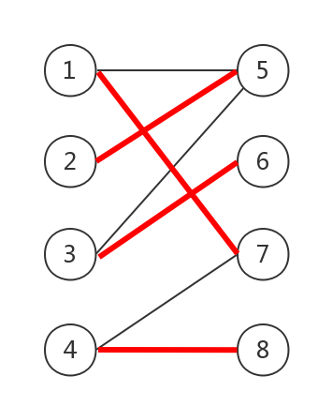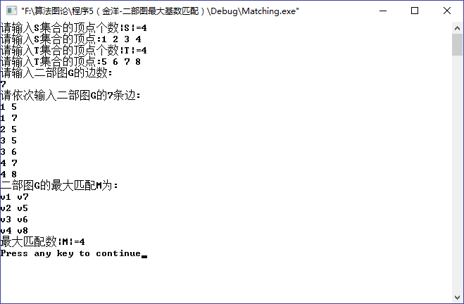

**六、总结**

1.学会使用c语言实现求二部图的最大基数匹配；

**七、参考文献**

[1] 谭浩强，c程序设计（第三版），清华大学出版社，2005年7月；

[2] 《运筹学》教材编写组，运筹学（第四版），清华大学出版社，2012年9月；

**八、教师评语**